МИНИСТЕРСТВО ЦИФРОВОГО РАЗВИТИЯ СВЯЗИ И МАССОВЫХ КОММУНИКАЦИЙ РОССИЙСКОЙ ФЕДЕРАЦИИ

Ордена Трудового Красного Знамени федеральное государственное бюджетное образовательное учреждение высшего образования

«МОСКОВСКИЙ ТЕХНИЧЕСКИЙ УНИВЕРСИТЕТ СВЯЗИ И ИНФОРМАТИКИ»

(МТУСИ)

Кафедра «Математическая Кибернетика и Информационные технологии»

ОТЧЕТ ПО ЛАБОРАТОРНОЙ РАБОТЕ №3

по дисциплине

«Информационные технологии и программирование»

на тему

“Хэш-таблицы”

Выполнил:

студент группы БВТ2302

Миронов А. А.

Москва, 2024 г.

**Практическое задание номер 1:**

1. Создайте класс HashTable, который будет реализовывать хэш-

таблицу с помощью метода цепочек.

2. Реализуйте методы put(key, value), get(key) и remove(key), которые

добавляют, получают и удаляют пары «ключ-значение» соответственно.

3. Добавьте методы size() и isEmpty(), которые возвращают

количество элементов в таблице и проверяют, пуста ли она.

**Ход работы:**

Начнём создание собственного класса, реализующего хэш-таблицу HashTab с импортирования встроенного класса в джаве LinkedList, который понадобится нам, чтобы справляться коллизиями (моментами, когда у разных ключей совпадает хэщкод, нам же всё равно нужно их куда то положить, будем класть в отсек хэш-таблицы с одинаковым индексом в linkedlist).

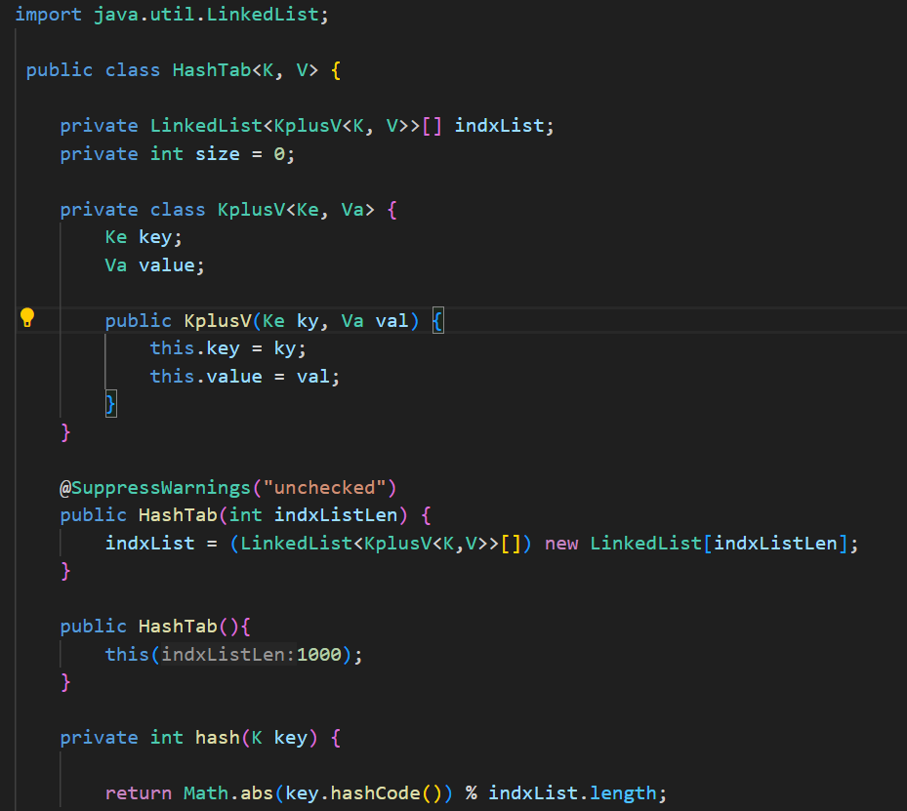

При указании типа данных класса таблицы, мы используем вот такие скобки < >, которые используются для обозначения неопределённых типов данных, т е при создании таблицы, мы можем назначить вместо переменных K и V разные типы данных, к которым будет относиться наш ключ и значение.

Далее создаём ссылку на массив linkedlistов, которые в качества типа данных будут принимать наш внутренний класс KplusV<K,V>, который мы создаём далее. Этот класс будет использоваться только для непосредственное хранения частной пары ключ-значение.

Реализуем конструктор для ссылки на массив ссылок списков, чтобы получить конкретное количество ссылок linkedlistов (сколько строк будет в нашей hashtab). Делаем конструктор по умолчанию на 1000 строк. Стоит отметить, что конструктор джава не разрешает использовать generic (неопределённые типы данных), поэтому обманываем его присваивая массиву linkedlistов generic тип с помощью casting, а также скрываем предупреждение «unchecked».

Теперь нам нужно написать функцию, которая рассчитывает хэшкод для каждого ключа. Используем функцию модуля, потому что в хэш таблице не может быть отрицательных строк, а также получаем остаток от деления на количетво строк хэш-таблицы, получая таким образом хэш код, совпадающий с номером определённой строки в таблице.

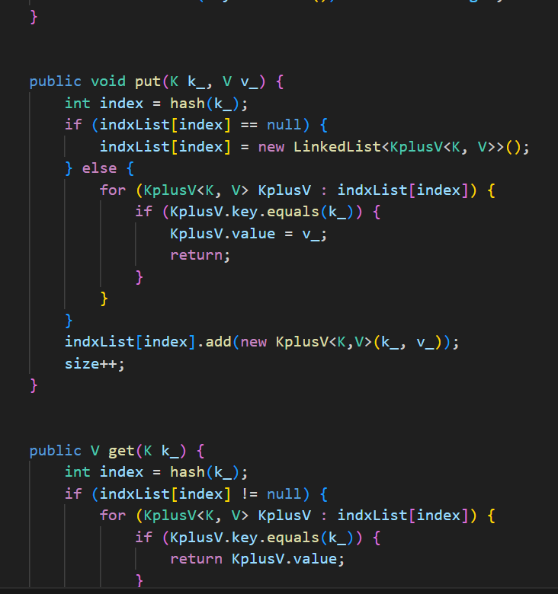

Реализуем метод put для заполнения строки таблицы новой парой-значением. Сначала метод считает хэщ ключа и потом, если значение под индексом, совпадающим с этим хэшэм пусто, то создаёт там новый линкдлист. В обратном случае, если линкдлист уже есть, мы пробегаемся по его значениям и смотрим, совпадает ли наш полученный ключ уже с каким то из имеющихся, если да, то заменяем значение на наше в элементе, в котором ключ совпадает. Если же ключ не совпадает, то просто добавляем в текущую строку нашу пару ключ-значение. При добавлении нового значения, увеличиваем счётчик элементов в таблице на 1.

В методе get всё проще, если хэш нашего ключа является индексом пустой строки в таблице, то возвращаем 0, если же в строке что-то есть, то пробегаемся по линкдлисту и возвращаем значение соответствующего ключа.

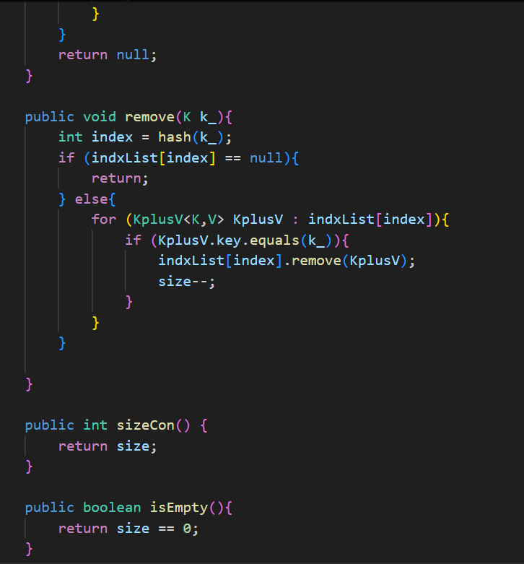

При создании метода remove для удаления значения из таблицы по ключу действуем похожим на предыдущий метод способом, только не возвращаем значение value, а удаляем пару значений KplusV c помощью метода линкдлиста remove() и уменьшаем счётчик элментов таблицы на 1.

Имплиментируем методы получения количества элементов таблицы и проверки условия её пустоты.

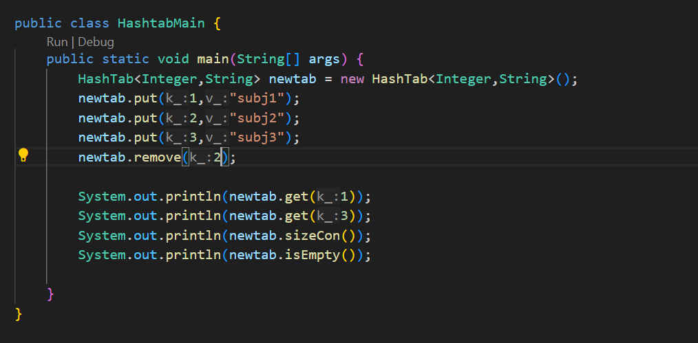

В отдельном файле повзаимодействуем с нашим созданным классом HashTab, создав объект класса, заполнив таблицу значениями, проверив возможность получения и удаления записей из таблицы по ключу и работоспособность методов, связанных с количеством записей в таблице.

Вот, что получим в терминале:

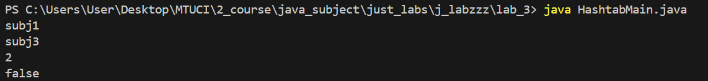

**Задание 2. Работа со встроенным классом HashMap по варианту.**

Вариант 2: Реализация хэш-таблицы для хранения информации о товарах

в интернет-магазине. Ключом является артикул товара, а значением -

объект класса Product, содержащий поля наименование, описание, цена

и количество на складе. Необходимо реализовать операции вставки,

поиска и удаления товара по артикулу.

Для начала создадим класс Product, где укажем все необходимые поля, конструкторы и метод, который будет преобразовывать характеристики нашего товара в строку. Чтобы мы в дальнейшем могли положить эту строку в value пары-значений линкдлиста объекта нашего класса HashMap:

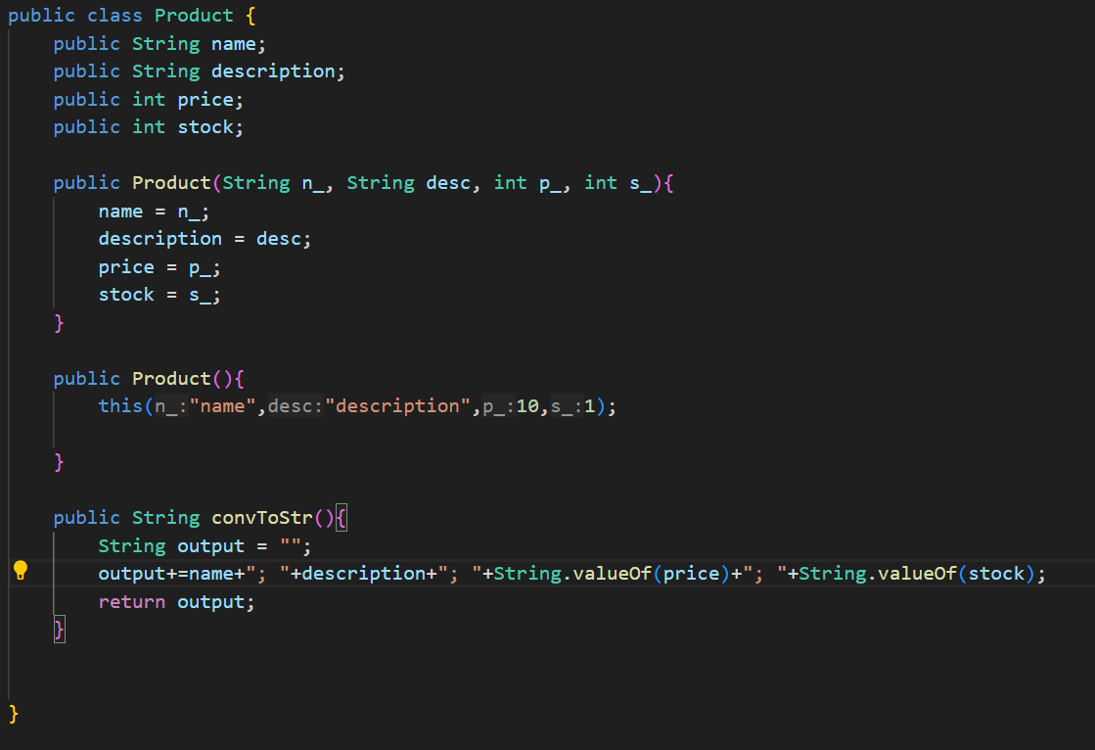

Импортируем класс ХэшМап, создадим объект — хэш таблицу, и заполним её характеристиками товраров с ключами артикулам, а затем продемонстрируем получение и удаление данных из этой таблицы.

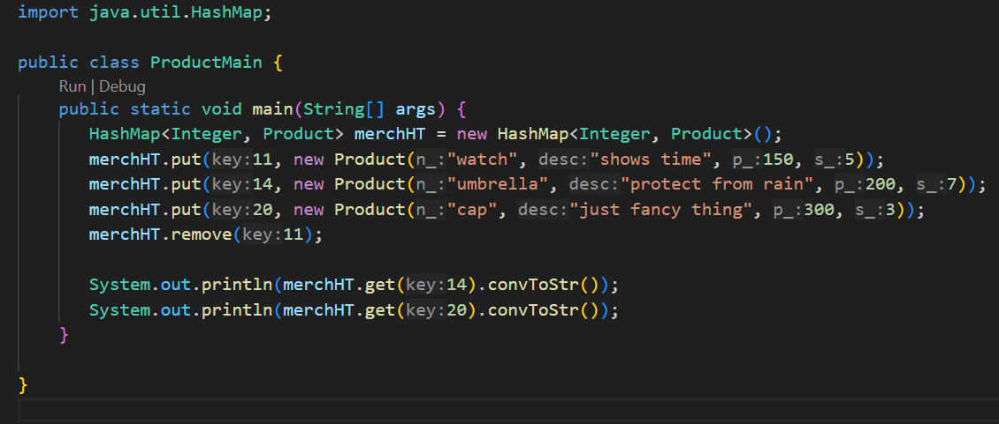

Вот что получим, если запустим программу в терминале:



**Вывод:**

Мы разобрались со структурой хэш таблиц, логикой их работы и способах применения, реализовав свой собственный класс, описывающий хэщ-таблицы. А также мы поработали со встроенным классом Java, используемым для создания хэш-таблиц — HashMap и поняли, что он является довольно быстрым и удобным инструментом в этой сфере.